- Dana 11.06.2021, okviru projekra”valorizacija Vrmca,ucenici 2.razreda Gimnazije zajedno sa profesorima:Jelenom Nikolic,Fikretom Adrovic,Suzanom Kordic,Nenadom Mestrovicem,posjetili su Vrmac,I implementirali osmisljen projekat u okviru kojeg su ucenici koriscenjem Google maps I podudarnosti trouglova upoznali se sa mogucbiscu mjerenja rastojanje izmedju dvije obale,ekonomski valorizovali ovaj prostor ,upoznali se sa ogucnoscu pokrivenosti ovog prostora Internetom,kao I upoznavanje sa endemicnim biljni vrstama ovog kraja.

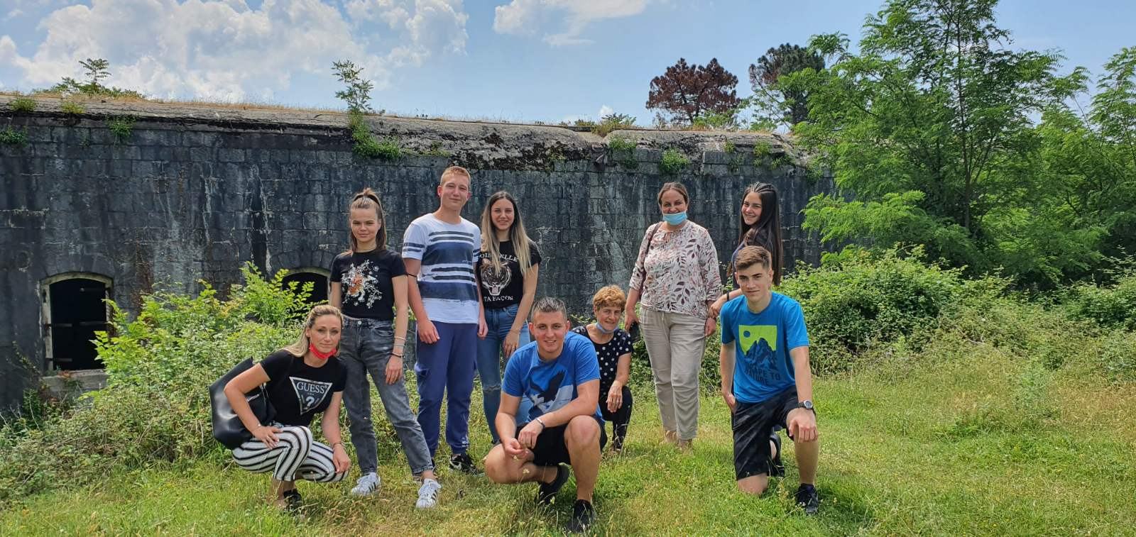

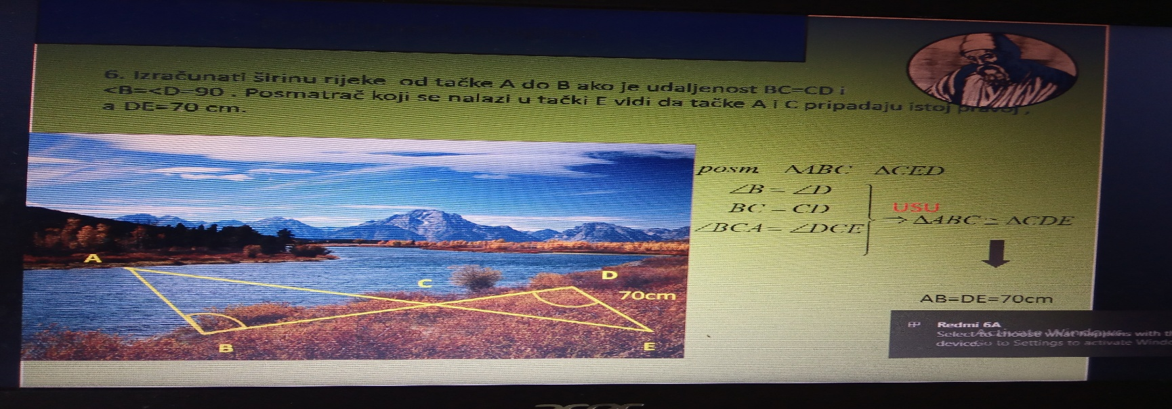
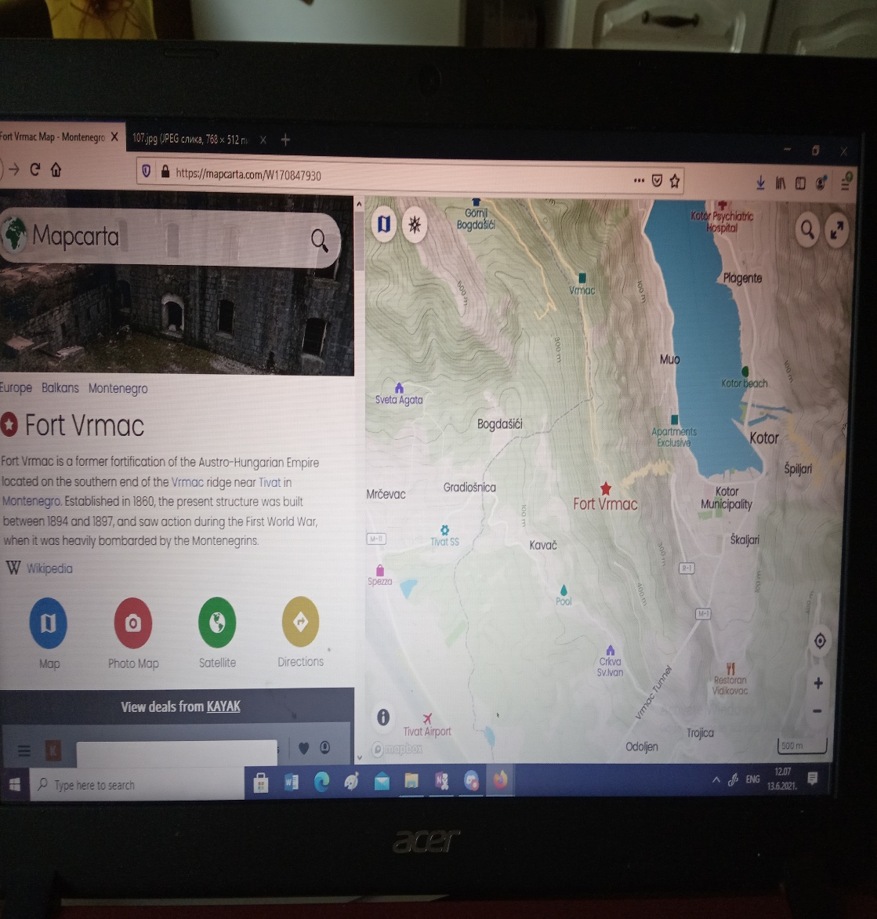
Rastojanje izmedju jedne tacke obale,posmatrane sa Vrmca na drugi stranu obale predstavlja lijep primjer primjene matematike u okviru navedenog projekta

